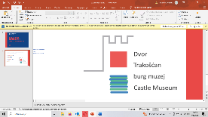**GLAVNI ORGANIZATORI:**

**Croatia**

**Croatie**

**Hrvatska**



**PARTNERI**

**ICOM**

**international committee for marketing and public relations**

|  |  |  |  |
| --- | --- | --- | --- |
| INTERCOM  **ICOM**  **international**  **committee for museum management** | ICTOP  **ICOM**  **international committee for the training**  **of personnel** | MPR |  |
| ICOMON  **ICOM**  **international committee**  **for money**  **and banking museums** |  |  |  |

**Program je realiziran zahvaljujući sredstvima Ministarstva kulture i medije i Međunarodnog savjeta za muzeje ICOM**

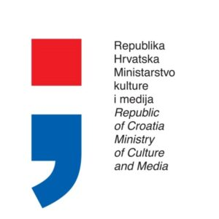

**FORUM MUZEALCA**

**Tema: KAKO SMANJITI RIZIKE PRILAGODLJIVIM MODELIMA UPRAVLJANJA U PODRUČJU JAČANJA KAPACITETA, BRENDIRANJA I PRIKUPLJANJA SREDSTAVA ZA MUZEJSKE INVESTICIJE**

**Organizator: ICOM Hrvatska, Dvor Trakošćan**

**Partneri: INTERCOM, ICTOP, ICOMON, MPR, ICOMOS Hrvatska, INDONESIAN HIDDEN HERITAGE**

**Program se realizira uz podršku Ministarstva kulture i medija i ICOM-a**

**Prijava na skup na:** [**marketing@trakoscan.hr**](mailto:marketing@trakoscan.hr)

**Informacije na:** [**goranka.horjan@gmail.com**](mailto:goranka.horjan@gmail.com)

FORUM MUZEALCA U TRAKOŠĆANU

23. SVIBANJ 2024.

Tema: KAKO SMANJITI RIZIKE PRILAGODLJIVIM MODELIMA UPRAVLJANJA U PODRUČJU JAČANJA KAPACITETA, BRENDIRANJA I PRIKUPLJANJA SREDSTAVA ZA MUZEJSKE INVESTICIJE

**Prijava na skup na:** [**marketing@trakoscan.hr**](mailto:marketing@trakoscan.hr)

**Informacije na:** [**goranka.horjan@gmail.com**](mailto:goranka.horjan@gmail.com)

PRIJAVNICA

|  |  |
| --- | --- |
| **Ime i prezime:** |  |
| **Zvanje / zanimanje:** |  |
| **Email adresa:** |  |
| **Muzej / organizacija / fakultet:** |  |

**Molim označite radionicu i trebate li prijevoz iz Zagreba**

|  |  |  |  |
| --- | --- | --- | --- |
| **Molim označite redoslijed preferencije** |  | **Označite trebate li prijevoz autobusom iz Zagreba** |  |
| Održivo financiranje |  | DA |  |
| Izgradnja kapaciteta zaposlenika |  | NE |  |
| Branding i komunikacija muzeja |  |  |  |